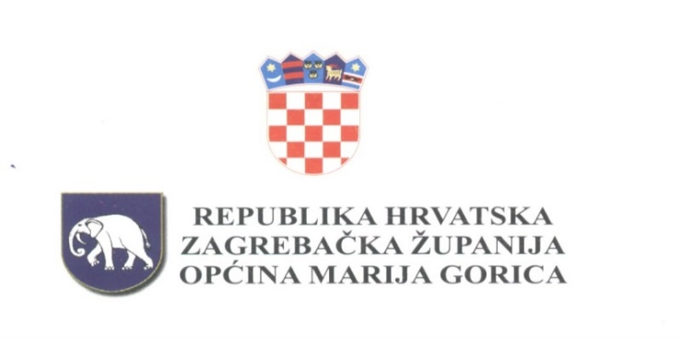

Na temelju članka 20. i članka 42. stavak 1. Zakona o lokalnim porezima (Narodne novine broj 115/16, 101/17, 114/22, 114/23, 152/24) i članka 31. Statuta Općine Marija Gorica (Službeni glasnik Općine Marija Gorica broj 2/2021), Općinsko vijeće Općine Marija Gorica na svojoj ___ sjednici, od ________2025. godine, donijelo je

**O D L U K U**

**o porezima Općine Marija Gorica**

1. **OPĆE ODREDBE**

**Članak 1.**

Ovom se Odlukom utvrđuju lokalni porezi koji su izvor prihoda Općine Marija Gorica, visina stope poreza na potrošnju, visina poreza na nekretnine i poreza na korištenje javnih površina te nadležno porezno tijelo za utvrđivanje, evidentiranje, nadzor, naplatu i ovrhu radi naplate navedenih poreza.

1. **VRSTE POREZA**

**Članak 2.**

Porezi Općine Marija Gorica su:

* porez na potrošnju
* porez na nekretnine
* porez na korištenje javnih površina.

***Porez na potrošnju***

**Članak 3.**

Porez na potrošnju alkoholnih pića (vinjak, rakiju i žestoka pića), prirodnih vina, specijalnih vina, piva i bezalkoholnih pića u ugostiteljskim objektima plaća se po stopi od 3%.

***Porez na nekretnine***

**Članak 4.**

Porez na nekretnine plaća se u godišnjem iznosu od 2,40 eura po četvornom metru korisne površine nekretnine.

Članak 5.

***Porez na korištenje javnih površina***

Javnim površinama u smislu ove Odluke smatraju se zemljišta unutar građevinskog područja koja su u skladu s prostornim planom namijenjena općoj uporabi (ulice, trgovi, nogostupi, igrališta, zelene površine, parkovi, parkirališta i sl.).

Poreza na korištenje javnih površina plaća se za postavljane pokretne(ih) naprave(a) na javnoj površini u iznosu od 1,33 eura/m2 zauzete javne površine za svaki dan korištenja.

U slučaju korištenja javnih površina u svrhu aktivnosti za humanitarnu, kulturnu, sportsku, prosvjetno-edukativnu djelatnost i ostale manifestacije ili obilježavanje određenih datuma koji su od interesa za Općinu Marija Gorica izuzimaju se od obaveze plaćanja poreza na korištenje javnih površina.

1. **UTVRĐIVANJE I NAPLATA**

**Članak 6.**

Poslove utvrđivanja, evidentiranja, nadzora, naplate i ovrhe radi naplate poreza na potrošnju, poreza na nekretnine i poreza na korištenje javnih površina obavlja~~ti~~ ~~će~~ Ministarstvo financija, Porezna uprava.

Nadležna ispostava Porezne uprave dužna je do 5. u tekućem mjesecu za prethodni mjesec, Općini Marija Gorica dostavljati zbirno izvješće o utvrđenim i naplaćenim porezima te pokrenutim postupcima i mjerama radi naplate poreza iz članka 2. ove Odluke.

Nadležnoj ispostavi Porezne uprave za obavljanje poslova iz stavka 1. ovog članka pripada naknada u visini od 5 % od ukupno naplaćenih prihoda.

Ovlašćuje se nadležna organizacija za platni promet zadužena za naplatu javnih prihoda (FINA) da naknadu iz stavka 3. ovog članka obračuna i uplati u Državni proračun Republike Hrvatske do zadnjeg dana u mjesecu za prethodni mjesec.

1. **PRIJELAZNE I ZAVRŠNE ODREDBE**

**Članak 7.**

Danom stupanja na snagu ove Odluke prestaje važiti Odluka porezima Općine Marija Gorica (Službeni glasnik Općine Marija Gorica broj 8/2023).

Postupci u svezi s utvrđivanjem i naplatom općinskih poreza započeti do dana stupanja na snagu ove Odluke, dovršiti će se prema odredbama Odluke o porezima Općine Marija Gorica (Službeni glasnik Općine Marija Gorica broj 8/2023).

**Članak 8.**

Ova Odluka stupa na snagu prvog dana od dana objave u Službenom glasniku Općine Marija Gorica.

**OPĆINSKO VIJEĆE**

KLASA: 024-01/25-01/__

URBROJ: 238-19-01-25-__

Marija Gorica, _________2025.

PREDSJEDNIK

OPĆINSKOG VIJEĆA

Josip Žagmeštar

**OBRAZLOŽENJE**

**Odluke o porezima Općine Marija Gorica**

Pravni temelj za donošenje ove Odluke je članak 20. i 42. stavak 1. Zakona o lokalnim porezima („Narodne novine“ broj 115/16, 101/17, 114/22, 114/23, 152/24) u svezi s čl. 12. st. 1. Zakona o izmjenama i dopunama Zakona o lokalnim porezima („Narodne novine" broj 152/24) te članak 31. Statuta Općine Marija Gorica (Službeni glasnik Općine Marija Gorica broj 2/2021).

Hrvatski Sabor na sjednici održanoj dana 13.12.2024. godine donio je Zakon o izmjenama i dopunama Zakona o lokalnim porezima koji je objavljen u Narodnim novinama broj 152/24 dana 24.12.2024. godine sa stupanjem na snagu od 01.01.2025. godine.

Budući da je navedenim zakonskim izmjenama, ukinut porez na kuće za odmor te je zamijenjen novim porezom na nekretnine, bilo je nužno da Općina Marija Gorica kao jedinica lokalne samouprave, na odgovarajući način izmijeni dosadašnju Odluku o porezima Općine Marija Gorica i to na način da se umjesto ukinutog poreza na kuće za odmor, propiše novi porez na nekretnine te da se odredi visina tog poreza, kao i nadležno tijelo za utvrđivanje i naplatu, odnosno da se na pravilan i zakonit način provede usklađenje Odluke o porezima Općine Marija Gorica s važećim zakonskim propisima. Odredbe Odluke koje se tiču poreza na potrošnju i poreza na korištenje javnih površina ostaju nepromijenjene.

Nekretninom se, u smislu Zakona o lokalnim porezima („Narodne novine“ broj 115/16, 101/17, 114/22, 114/23, 152/24) smatra svaka stambena zgrada ili stambeni dio stambeno-poslovne zgrade ili stan te svaki drugi samostalni funkcionalni prostor namijenjen stanovanju.

Obveznici plaćanja poreza na nekretnine su domaće i strane, pravne i fizičke osobe koje su vlasnici nekretnina na dan 31. ožujka godine za koju se utvrđuje porez.

Porez na nekretnine lokalni je porez čiji se prihod dijeli:

* 80% udio jedinice lokalne samouprave na čijem se području nekretnina nalazi
* 20% udio jedinice područne (regionalne) samouprave na čijem se području nekretnina nalazi.

Premda zakonodavac propisuje raspon poreza na nekretnine od 0,60 EUR do 8,00 EUR po metru kvadratnom korisne površine nekretnine Općina Marija Gorica predlaže povećanje iznosa od 2,00 eura koji je vrijedio kod oporezivanja kuća za odmor za 20%, odnosno na iznos od 2,40 eura po metru kvadratnom korisne površine nekretnine kako ne bi došlo do smanjenja poreznih prihoda.

Poslove u svezi s utvrđivanjem, službenim evidentiranjem, nadzorom, naplatom i postupkom ovrhe radi naplate poreza na nekretnine obavljat će Ministarstvo financija, Porezna uprava.

Ujedno, Zakonom o izmjenama i dopuni Zakona o lokalnim porezima („Narodne novine“ broj 152/24) i to u njegovim prijelaznim i završnim odredbama, konkretno člankom 12. stavkom 1. propisano je kako su jedinice lokalne samouprave dužne uskladiti svoje Odluke s odredbama navedenog zakona te ju dostaviti Poreznoj upravi najkasnije do 28. veljače 2025. godine za primjenu tijekom 2025. godine. Imajući u vidu naprijed navedene odredbe Zakona, ovom Odlukom postojeća Odluka o porezima Općine Marija Gorica usklađuje se sa izmjenama Zakona koje su stupile na snagu dana 1. siječnja 2025. godine, te se na taj način omogućuje njena primjena u 2025. godini.

Slijedom navedenog, predlaže se Općinskom vijeću donošenje Odluke o porezima Općine Marija Gorica u predloženom tekstu.